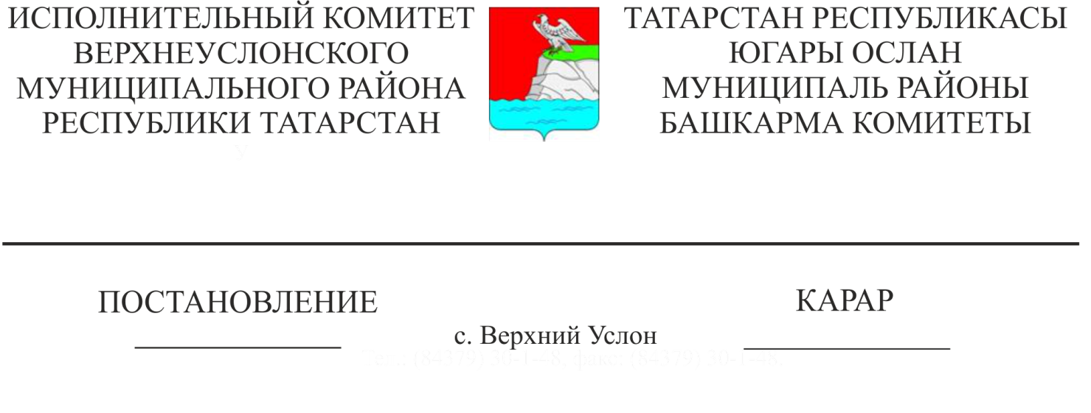

26.01.2022 70

|  |
| --- |
| «Торак шартларын яхшыртуга мохтаҗлар буларак исәпкә кую һәм мәҗбүри күченүчеләргә торак сатып алу өчен субсидияләр бүлеп бирүгә Дәүләт торак сертификатын бирү буенча муниципаль хезмәт күрсәтүнең административ регламентын раслау турында» Татарстан Республикасы Югары Ослан муниципаль районы Башкарма комитетының 2021 елның 26 февралендәге 176 номерлы карарына үзгәрешләр кертү хакында |

«Дәүләт һәм муниципаль хезмәтләр күрсәтүне оештыру турында» 2010нчы елның 27нче июлендәге 210-ФЗ номерлы Федераль законны гамәлгә ашыру максатларында, Татарстан Республикасы Министрлар Кабинетының «Татарстан Республикасы дәүләт хакимияте башкарма органнары тарафыннан дәүләт хезмәтләре күрсәтүнең административ регламентларын эшләү һәм раслау тәртибен раслау һәм Татарстан Республикасы Министрлар Кабинетының аерым карарларына үзгәрешләр кертү турында» 2010нчы елның 2нче ноябрендәге 880нче номерлы карарына таянып, Татарстан Республикасы башкарма органнары тарафыннан дәүләт хезмәтләре күрсәтүнең административ регламентларын эшләү һәм раслау тәртибе нигезендә, Татарстан Республикасы Югары Ослан муниципаль районы Уставына таянып, Татарстан Республикасы Югары Ослан муниципаль районы Башкарма комитеты

КАРАР БИРӘ:

1. «Торак шартларын яхшыртуга мохтаҗлар буларак исәпкә кую һәм мәҗбүри күченүчеләргә торак сатып алу өчен субсидияләр бүлеп бирүгә Дәүләт торак сертификатын бирү буенча муниципаль хезмәт күрсәтүнең административ регламентын раслау турында»Татарстан Республикасы Югары Ослан муниципаль районы Башкарма комитетының 2021 елның 26 февралендәге 176 номерлы карарына түбәндәге үзгәрешләрне кертергә:

1) 2 өлешнең 3 пунктында «үзәкләрдән» сүзен «үзәкләрдән сүзләренә алмаштырырга. Бүлек гомуми билгеләре белән берләштерелгән мөрәҗәгать итүчеләрнең аерым категорияләренә күрсәтелгән хезмәтләрне күрсәтү тәртибен үз эченә алган дәүләт яисә муниципаль хезмәт күрсәтү вариантларында, шул исәптән дәүләт яисә муниципаль хезмәт нәтиҗәсенә карата да, күрсәтелгән хезмәтләрне күрсәтү вариантларында булырга тиеш;

2. Әлеге карарны Татарстан Республикасының хокукый мәгълүмат порталында Татарстан Республикасының мәгълүмат-телекоммуникация челтәрендә веб-адрес буенча Интернет челтәрендә http://pravo.tatarstan.ru  һәм Интернет мәгълүмат-телекоммуникация челтәрендә Югары Ослан муниципаль районының https://verhniy-uslon.tatarstan.ru. рәсми сайтында бастырып чыгарырга.

3. Әлеге карарның үтәлешен тикшереп торуны Татарстан Республикасы Югары Ослан муниципаль районы Башкарма комитеты җитәкчесенең беренче урынбасары М.М.Черменскийга йөкләргә.

Башкарма комитет Җитәкчесе И. И. Шакиров

Әзерләде һәм бастырды:

Бурдина Т. Н. 4 нөсхәдә